# 太平人寿项目开发个人中心需求

## 背景说明

客户在对方公众号使用服务，客户信息通过备案接口传输，原功能没有登录流程，有线上提交工单流程。

针对太平人寿客户开发个人中心功能，向用户展示享有的服务权益并提供历史服务记录的展示功能

UI地址：<https://share.weiyun.com/5Q7W2wE>

路径：I临时项目/太平个人中心

涉及产品：

1. 产品名称：太平人寿2020版线上医生增值服务，产品标识码：I19NO3
2. 产品名称：太平人寿2020版线上医生超e保2018增值服务，产品标识码：I19BS3
3. 产品名称：太平人寿2020版线上医生爱相伴系列增值服务，产品标识码：I19BS4

## 功能说明

修改3个产品对应的服务集成页UI（每个集成页增加了个人中心入口）

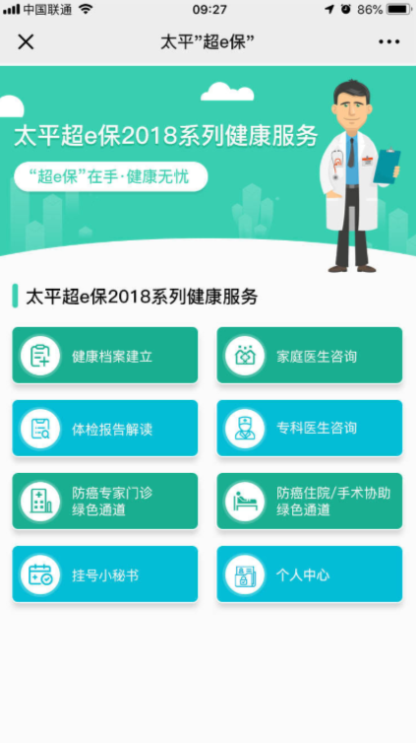

### 个人中心

用户点击【个人中心】按钮进入页面时，与使用服务时使用相同方式进行鉴权，在CRM系统中查询该用户拥有的上述太平产品用以在后续页面进行展示。

此页面有2个按钮【查看权益】和【查看记录】

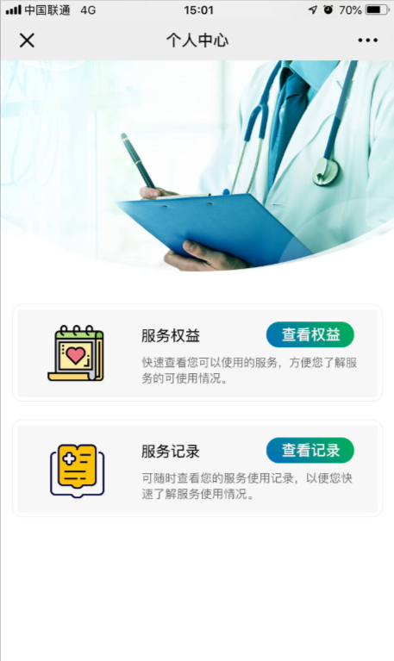

### 服务权益页

点击个人中心页的【查看权益】进入列表页

#### 列表页

在此页面展示客户已进行过备案的上述太平产品，不需放置图片仅显示文字名称，展示包括已到期的产品和仍在有效期内的产品，并显示每个产品的有效期起止，按有效期起始时间倒序排列，点击【查看详情】可进入查看产品详细信息页面。

展示的产品名称需使用保险公司的产品名称，对应关系：

|  |  |
| --- | --- |
| **远盟产品名称** | **对应保险产品名称** |
| 太平人寿2020版线上医生增值服务 | 太平超e保2019健康管理服务 |
| 太平人寿2020版线上医生超e保2018增值服务 | 太平超e保2018健康管理服务 |
| 太平人寿2020版线上医生爱相伴系列增值服务 | 太平爱相伴健康管理服务 |

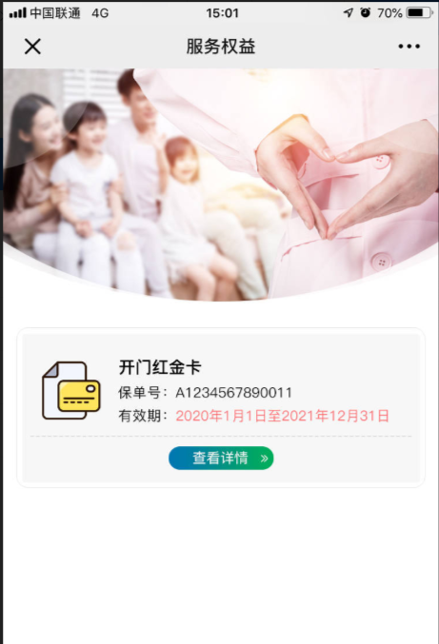

#### 详情页

在此页面上方展示产品名称、激活日期、失效日期，下方展示该产品拥有的服务内容，展示内容见附件word内每个服务的【服务描述】



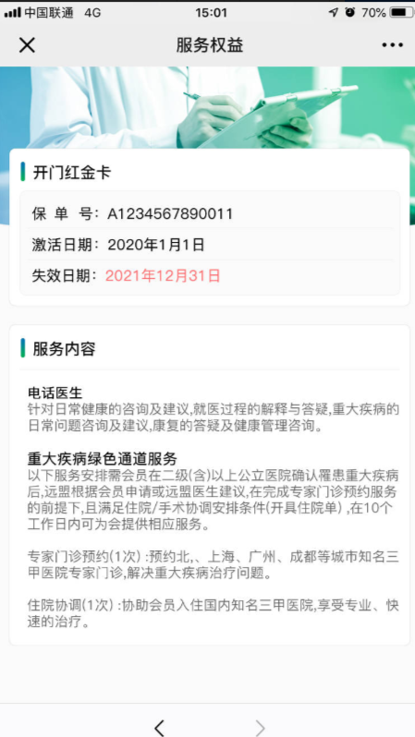

## 服务记录

点击个人中心的【查看记录】进入服务记录页面。

服务记录顺序按【创建时间】倒序排列，服务记录最长追溯到个人产品最早生效日期。

将3个产品包含的服务拆分为线上服务和线下服务，对线上服务只记录创建时间，线下服务根据呼叫中心工单记录服务进度，页面内展示的服务名称使用保险公司方的服务名称，对应关系见表格：



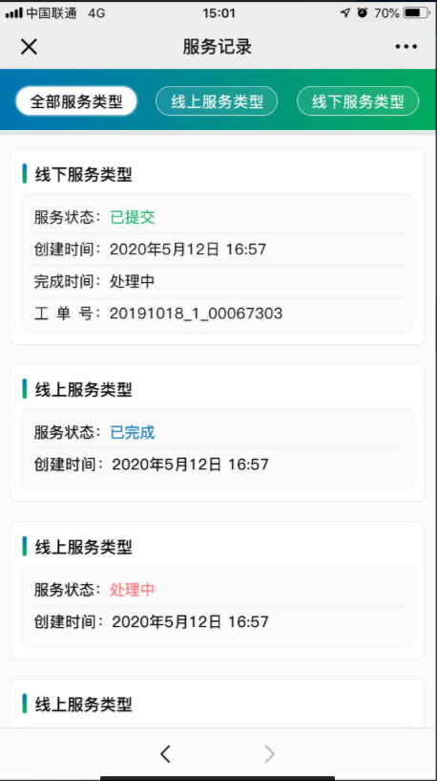 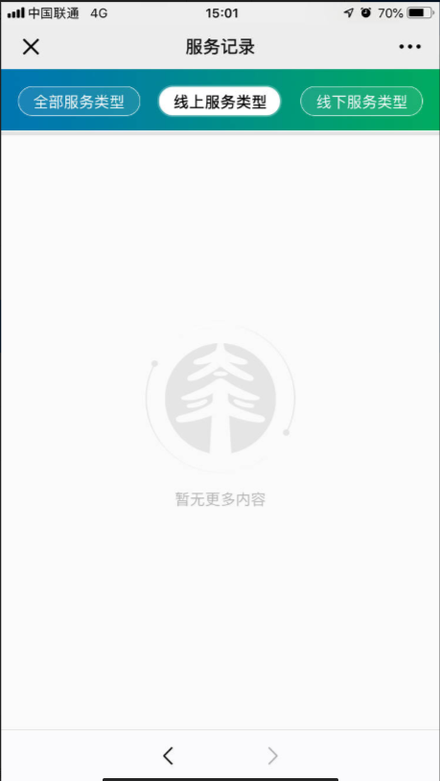

### 线上服务

线上服务记录包含：服务类型、服务状态、创建时间， 完成时间

1. 电话医生（直接拨打电话），创建时间记录为电话接通时间，若电话呼损未接通则不进行记录。服务状态均记录为【已完成】，不记录完成时间
2. 在线医生、视频医生，创建时间记录为建立对话时间。服务状态均记录为【已完成】，不记录完成时间。
3. 自助挂号，创建时间记录为：提交挂号信息时间，在完成挂号前服务状态为【处理中】，当挂号完成回推数据后，根据数据回推的时间记录为完成时间，修改服务状态为【已完成】

### 线下服务

线下服务记录包含：服务类型，服务状态，创建时间，完成时间，工单号

1. 电话医生（提交工单形式），创建时间为工单创建时间，呼叫中心未回拨电话前服务状态未【已提交】，当回拨电话成功接通后，服务状态改为【已完成】，完成时间为接通时间。多次回拨失败后（与服务中心回拨规则相同）服务状态改为【已完成】，完成时间为工单关闭时间。
2. 重疾工单：创建时间为工单创建时间，在工单受理前，服务状态为【已提交】，从工单开始受理到工单完成前，服务状态为【处理中】，服务完成工单关闭后，服务状态为【已完成】，完成时间为工单关闭时间。